Nama : Horas Marolop Amsal Siregar

NIM : 11321051

Kelas : 32TI2

Fragment_crime.xml

Linear Layout adalah jenis layout di mana 1 objek ditempatkan per baris atau kolom sejajar, secara vertical atau horizontal. Jadi di dalam setiap baris(vertical) atau kolom(horizontal) hanya ada 1 objek yang bisa ditempatkan.

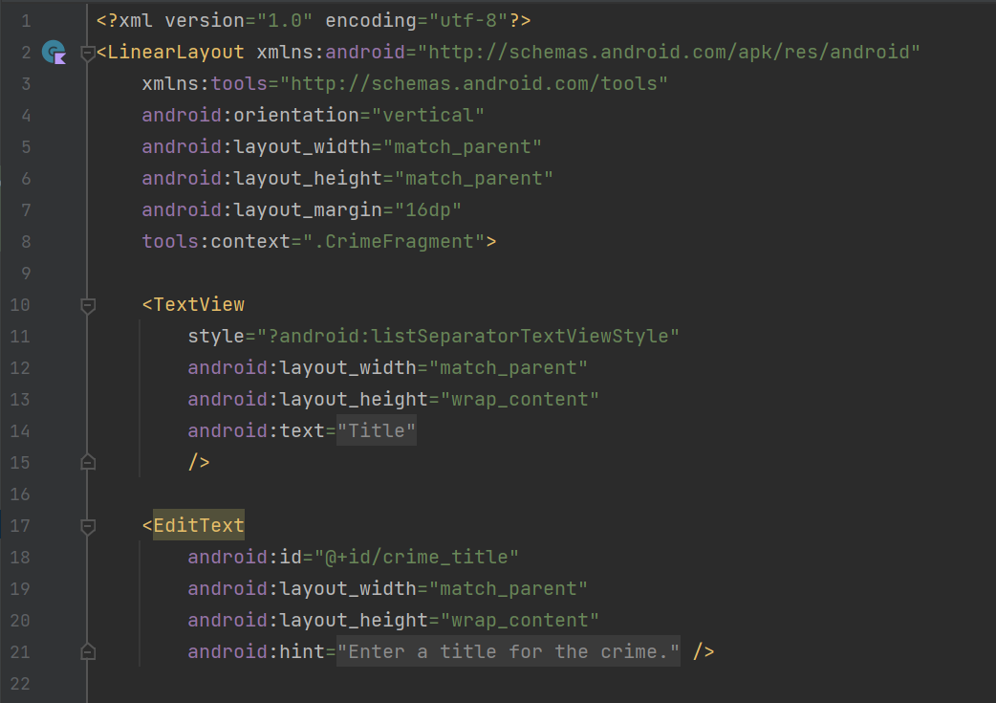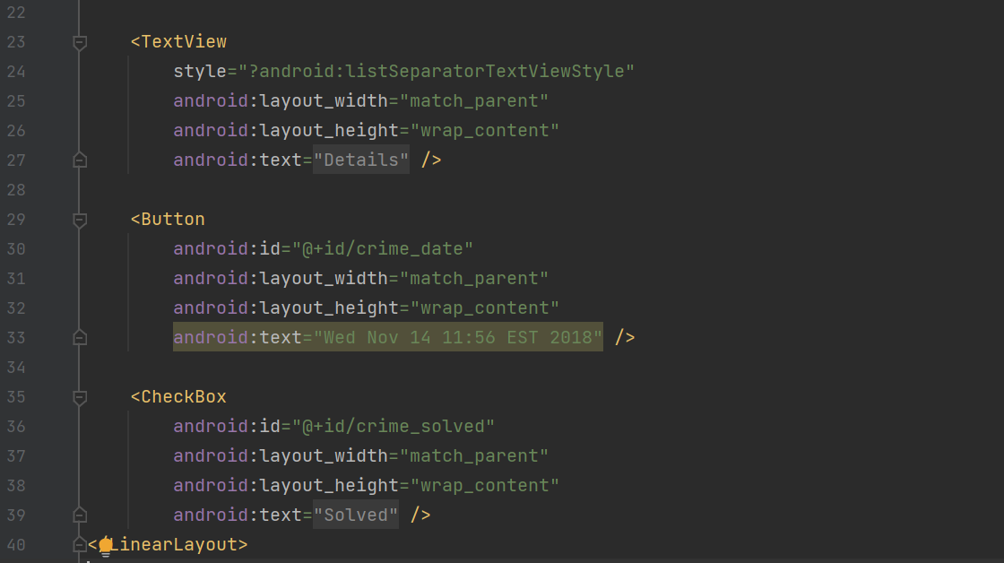

Pada potongan code diatas orientation digunakan untuk menetapkan arah dari tata letak. atribut layout_widht=”match_parent” digunakan agar lebar atau tinggi komponen, dapat mengikuti layar atau screen pada perangkat Android. Sedangkan untuk layout_widht=”wrap_content” digunakan agar lebar atau tinggi, dapat mengikuti object didalam komponen tersebut. Sedangkan text digunanan untuk menetapkan string yang akan digunakan pada tampilan tertentu, string uyang digunakan telah didelarasi sebelumnya pada string.xml

Berikut adalah hasil dari tampilan codenya

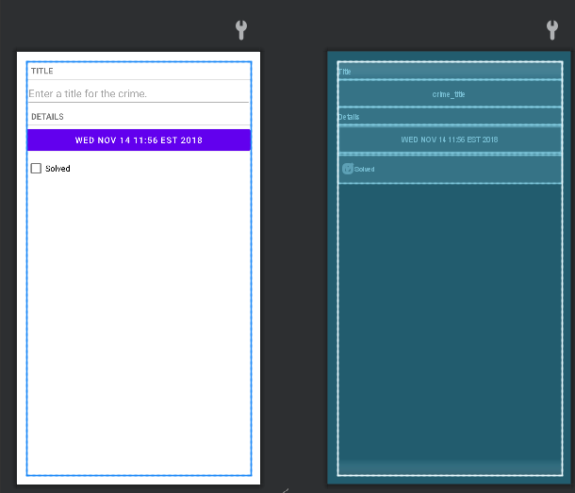

Activity_main.xml

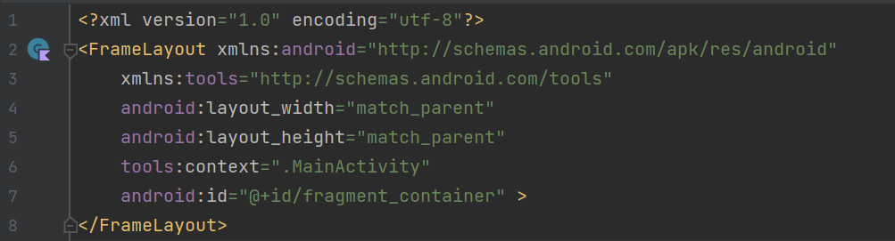

frame Layout pada Android ialah subclass ViewGroup yang digunakan untuk menentukan posisi beberapa tampilan yang ditempatkan di atas satu sama lain untuk mewakili layar tampilan tunggal. FrameLayout hanya memblokir area tertentu di layar untuk menampilkan satu tampilan, semua tampilan atau elemen child ditambahkan dalam format tumpukan sehingga tampilan yang paling baru ditambahkan akan ditampilkan di bagian atas layar. Match_parent adalah salah atu nilai attribut yang berfungsi agar lebar atau tinggi dapat mengikuti layar atau screen padaperangkat android.

berikut adalah hasil dari tampilan codenya :

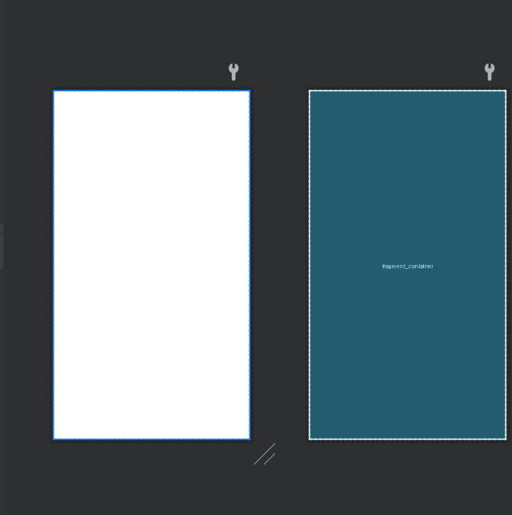

String.xml

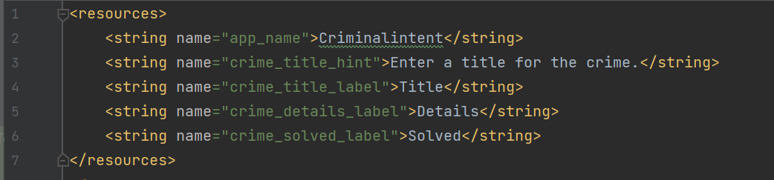

File ini digunakan untuk mendefinisikan string yang digunakan untuk menampilkan teks yang akan kita masukan pada aplikasi android, jadi setiap string yang akan dipakai akan di definisikan di file ini.

Class crime.kt

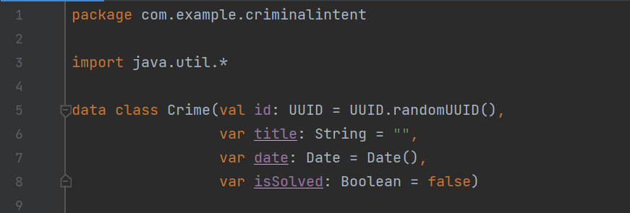

File crime.kt digunakan untuk medefinisikan sebuah class Crime dengan variabel id,title,date, dan isSoleved.

Class CrimeFragment.kt

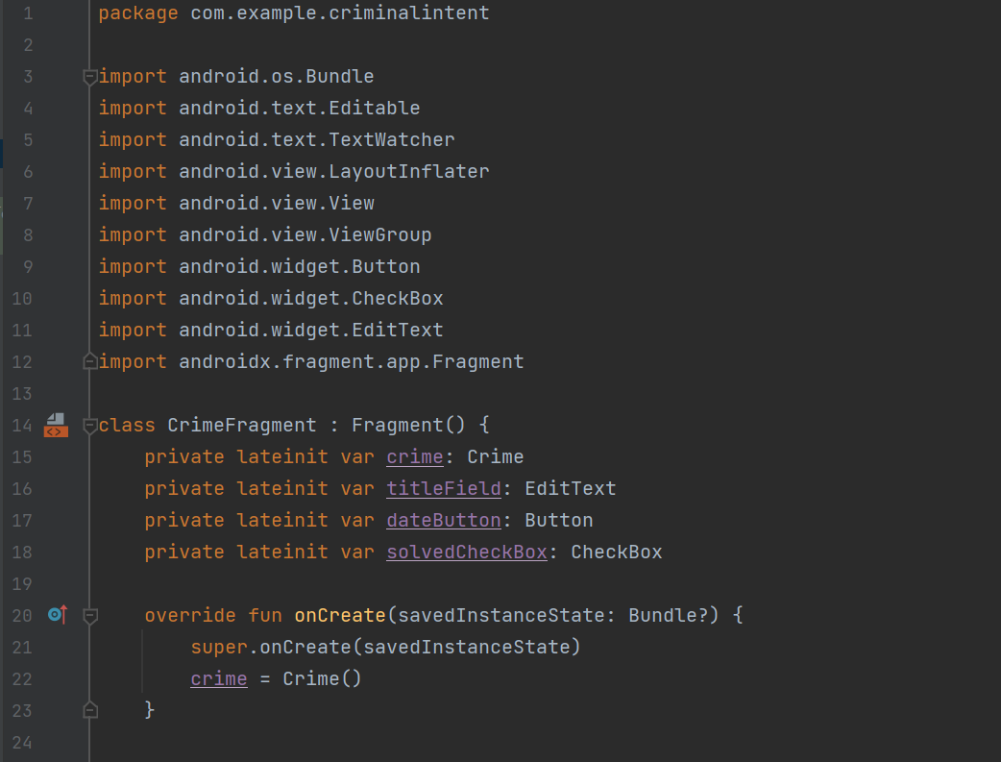

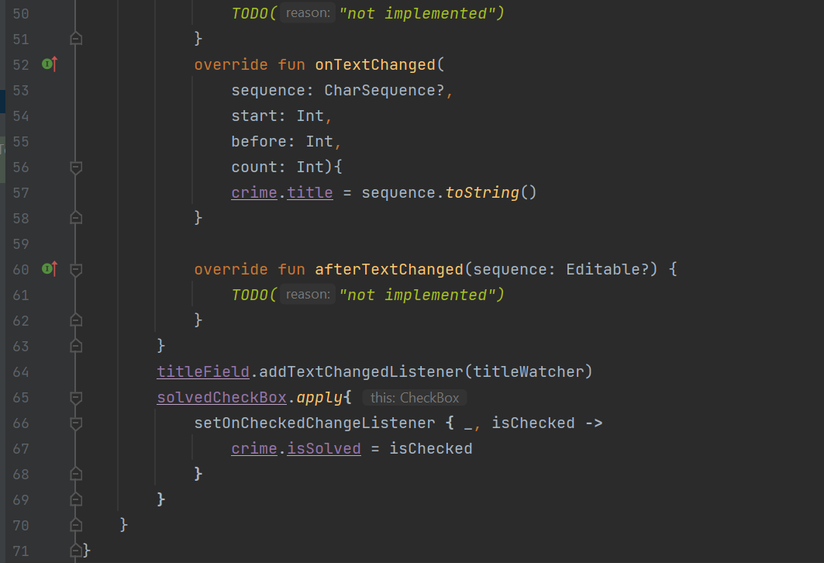

File crimeFragment.kt digunakan untuk mendefinisikan sebuah class crimeFragment, class ini yang akan dipanggil dari layout fragment_file.xml. class ini digunakan untuk mendeklarasi variable crime,titleField,dateButton,dan solvedCheckBox dan di override fungsi, onCreateView dan onStart. onCreate digunakan untuk menginisiasi agar terhubung dengan layout fragment_crime.xml. saat fungsi ini di panggil maka akan menampilkan judul yaitu yang pada string.xml yaitu crime_text, button yaitu tampilan dari crime_solved dan sebuah checkbox yang merupakan tampilan yang di panggil dari crime_solved. Sedangkan fungsi onStart digunakan saat Activity dimulai. Pada fungsi onstart ini memiliki beberapa fungsi yang di override yaitu fungsi beforeTextChanged,fungsi onTextChanged dan fungsi afterTextChanged. Fungsi beforeTextChanged digunakan untuk mengatur text sebelum diubah, fungsi onTextChanged digunakan untuk ngegatur text saat mengubah sedangkan fungsi afterTextChanged digunakan setelah text diubah.

Class MainActivity.kl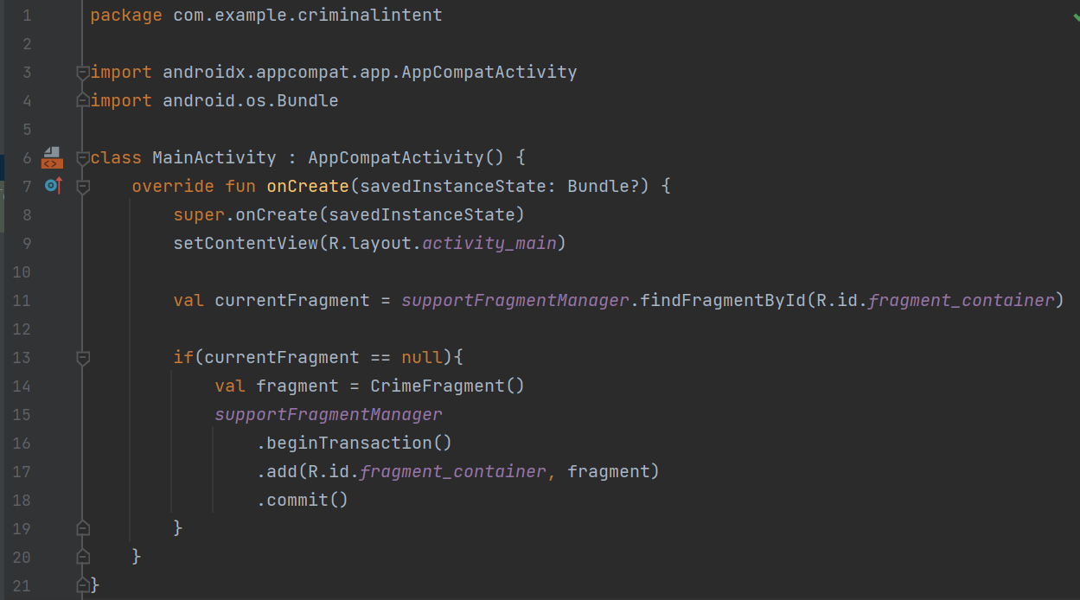

File mainActivity.kl digunakan untuk mendefinisikan class MainActivity, Class ini yang akan dipanggil oleh Activity_main.xml. Pada Class MainActivity mengoverride fungsi onCreate, Content yang disediakan pada mainactivity diambil dari activity_main. Kemudian fungsi ini akan mengecek apabila currentFragment masih null maka akan dimulai dengan fungsi .beginTransaction, lalu ditambahkan data berdasarkaan id fragment_container. Lalu fungsi yang terakhir adalah commit, fungsi ini digunakan untuk menerapkan perubahan.